"Край, в котором
ты живешь"

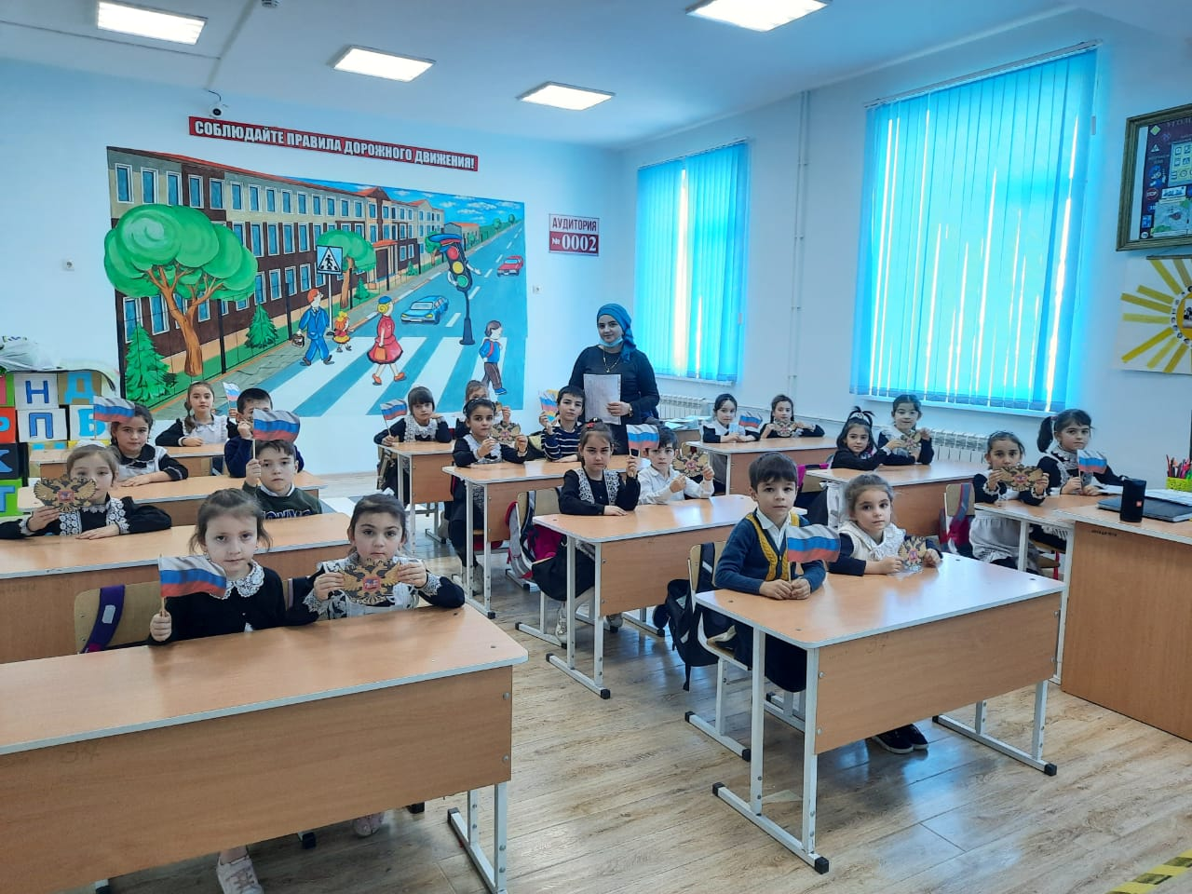

Тема урока: Край, в котором ты живешь.
Цель: Показать детям красоту родной земли, запечатленную в музыке, поэзии, живописи.
Задачи урока:
- Образовательная: Познакомить ребят с произведениями о Родине. Показать, как в зависимости от цели композитора меняется музыкальный язык.
- Развивающая: Развитие умения выявлять жанровые особенности песни, марша.
Развитие вокально-хоровых навыков.
- Воспитательная: Воспитание патриотизма.
Тип урока: открытие новых знаний.
Формы работы учащихся: коллективные, групповые ( пение, слушание, анализирование, рассуждение,работа с учебником).

Ход урока.
1. Организационный момент.
2. Актуализация знаний. Внимательно прослушайте песню, и подумайте, о чём в ней поётся? Название этой песни и будет темой нашего урока. Звучит песня «Край в, котором ты живешь»
После прослушивания дети с помощью учителя должны выстроить логическую цепочку: дом – город – край – Родина.
У. Какое понятие самое узкое? Какое – самое широкое?
Какие родственные слова можно подобрать к понятию Родина?
-Д. называют слова и объясняют смысл: род, родня, народ…
- Какое значение для человека имеет слово «Родина»?
«Что мы Родиной зовем», Г.Струве, В.Степанов
Так что мы Родиной зовем? Как называется страна, где вы живете?
Если Родина это то место, где человек родился, то она действительно у всех разная. Это «малая» Родина. (Спросить детей, которые родились в другой местности, стал ли им родным наш город). И есть страна, в которой мы живем, и она одна на всех, это – «большая» Родина.
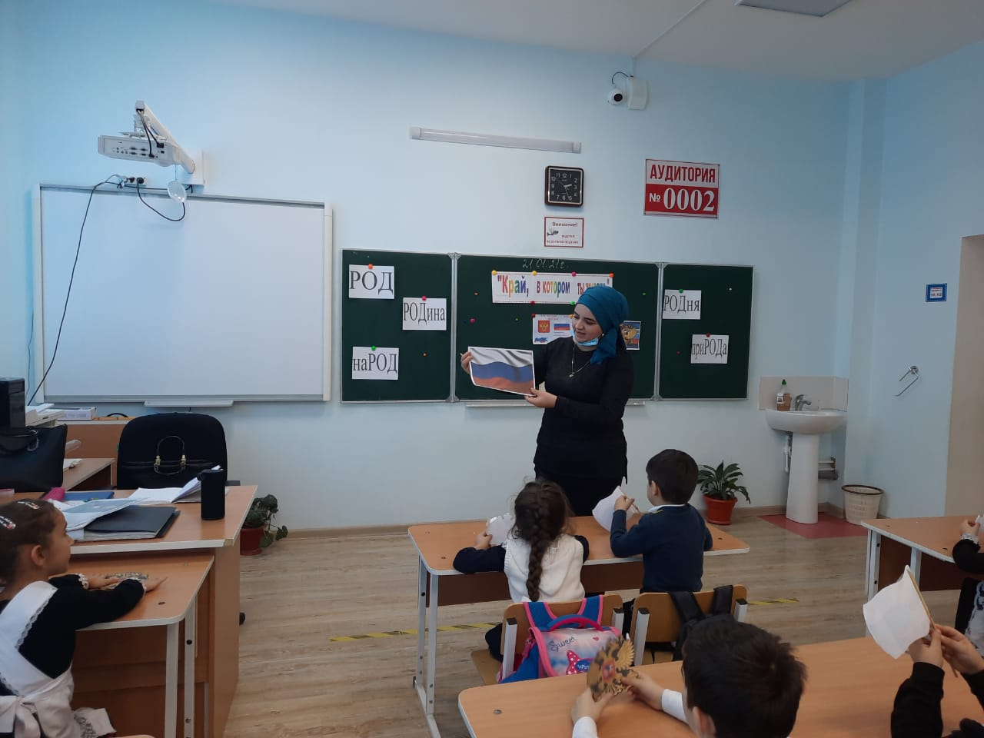

-Вспомним 1-ый куплет:
Утром солнышко встаёт,
Всех на улицу зовёт.
Выхожу из дома я –
Здравствуй, улица моя!

2-ой куплет:
Я пою и в вышине
Подпевают птицы мне.
Травы шепчут мне в пути:
«Ты скорей, дружок, расти!»

3-ий куплет:
Отвечаю травам я,
Отвечаю ветрам я,
Отвечаю солнцу я:
«Здравствуй, Родина моя!»
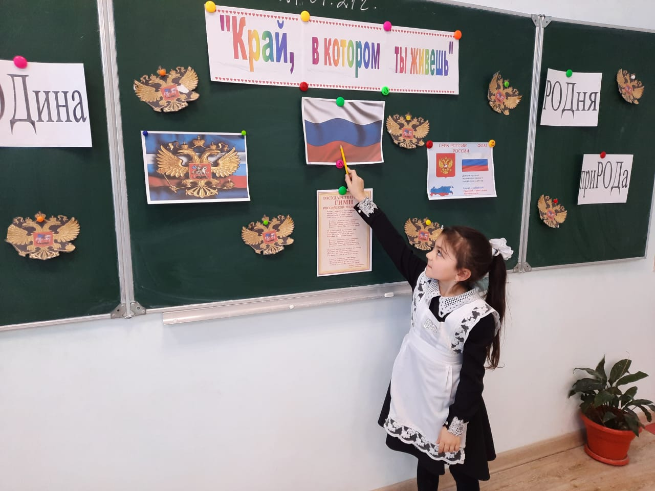

А теперь давайте прочитаем эти три слова:
Дети читают слова на экране:
- РОДина
- приРОДа
- наРОД.
Чем походи эти слова?
Наверное, вы часто слышите или сами употребляете такие выражения:
- «родные места»;
- «родительский дом»;
- «откуда ты родом»…
Родному краю, родному дому, Родине - композиторы выражают свою любовь через музыку, художники - через картины, а поэты – через стихи.

3. Работа по теме урока
В музыке любого народа отражены любовь к родной природе, восхищение красотой материнства, поклонение труженикам и защитникам родной земли. Музыка о «родимой сторонушке» помогала человеку на чужбине, утешала его в
минуты горя и отчаяния, давала силы в дни испытаний и трудностей, вселяла в его сердце веру, надежду, любовь.
-Обратите внимание на Музу, стоящую под деревом и любующуюся красотой вечера.
Почему художник нарисовал девушку под березкой? Березка - это символ Руси. Вот так о России рассказал композитор Георгий Струве.
- «Моя Россия», Г.Струве Н.Соловьева.

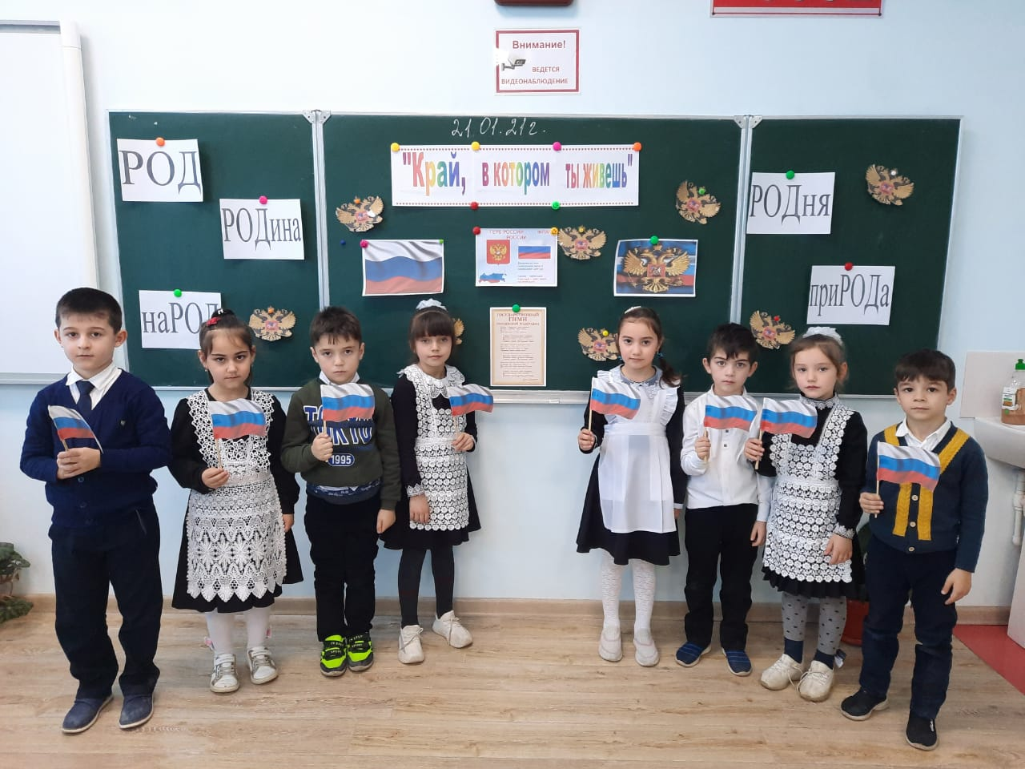

4. Углубление темы урока(20 мин)
- А чем отличается одно государство от другого? (Языком, на котором разговаривает народ, историей, обычаями, традициями, географическим положением, своими символами.)
- Назовите символы нашего государства? (Герб. На нем изображен двуглавый золотой орел на фоне российского флага. Внутри герба - на красном фоне изображен Георгий Победоносец, поражающий копьем дракона. Герб – это эмблема государства, он изображается на печатях, паспортах, денежных знаках, документах. Российский флаг – это трехцветное полотнище с белой, синей и красной полосами. Как называется главная песня нашей Родины? Гимн.)
-Гимн – это главная песня страны, в которой воспевают и прославляют ее.
- Как исполняют гимн? (Величаво, гордо, торжественно, празднично.)
– Именно так и звучит гимн, и его люди слушают и исполняют всегда стоя, показывая этим свое уважение и любовь.

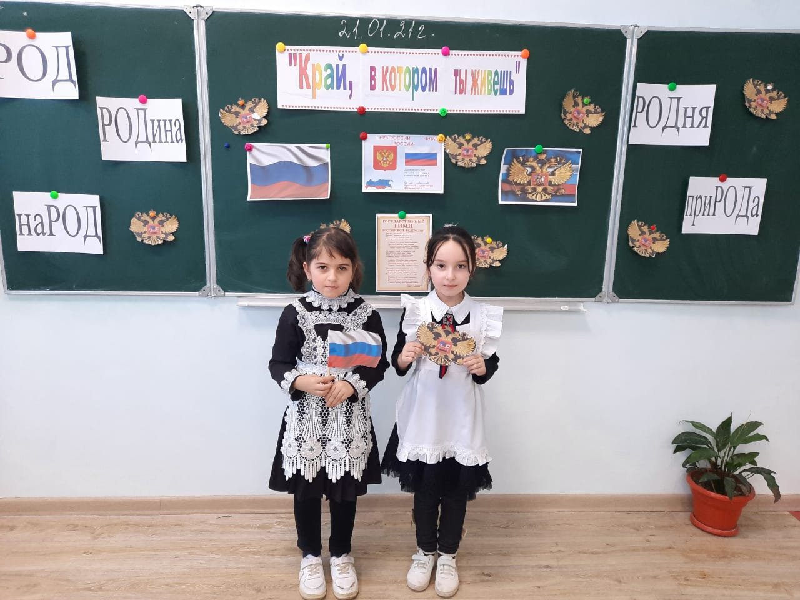

5.Динамическая пауза.Перед тем, как исполним гимн, разогреем наш голосовой аппарат. В этом нам помогут дыхательная гимнастика «Ладошки» и распевки: «Ми-мэ-ма-мо-му, мы перебегали берега».
Исполняется гимн России
- Ребята, что значит для нас Родина?
Родина – это страна, в которой человек живет, дом, где родился, березка у родного порога, место, где жили его предки, все это и есть родное место. А нашу Родину зовут Россия.
Наша Родина – это наша страна. Россия – великая страна. Простирается она «…от южных морей, до полярного края», так поётся в гимне страны. А для каждого россиянина очень дорог тот край, в котором он живёт.
Наш край – это Пензенская область- это наша «малая Родина».

4.Рефлексия. Любите наш край – это ваша малая Родина.
Мы сегодня пели разные песни.
- Подумайте, с каким настроением нужно исполнять песни о Родине, о родном крае?
- Какое чувство у вас возникает при исполнении песни о Родине? (чувство патриотизма).

